附件3、
西安交通大学汾湖创客空间
交通示意图
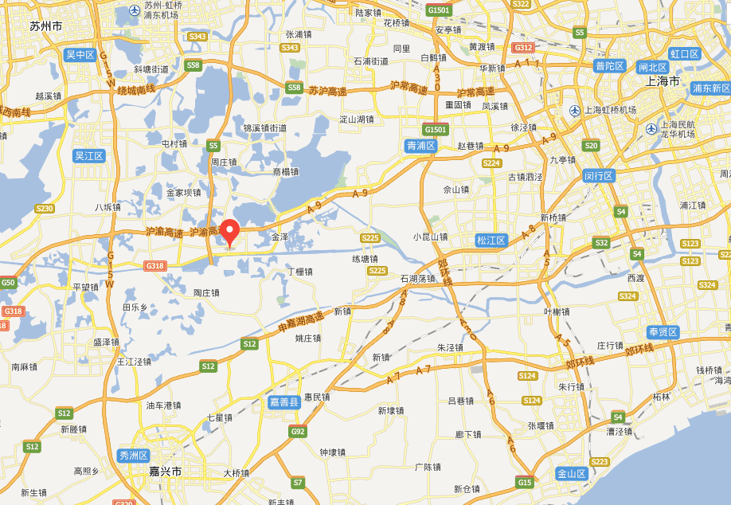
西安交通大学汾湖创客空间
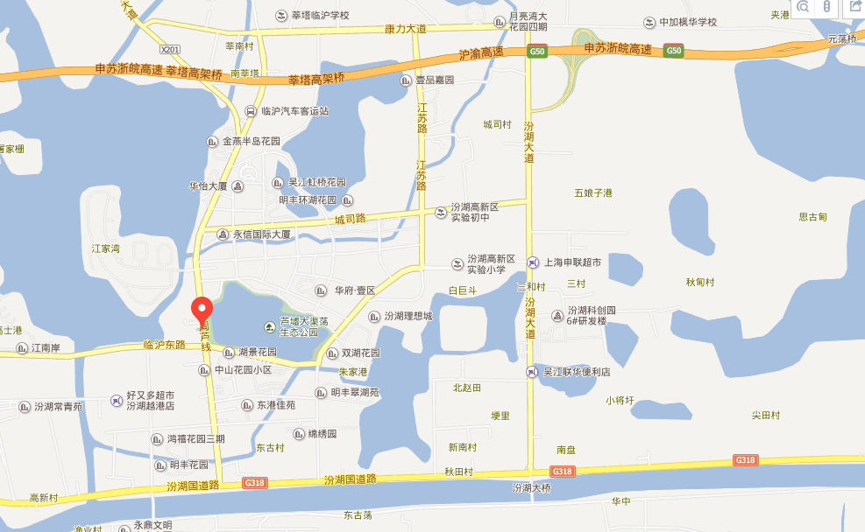
西安交通大学汾湖创客空间

详细地址：苏州吴江汾湖高新技术产业开发区芦莘大道627号（知音大酒店汾湖店南侧）

一、自驾：沪渝高速（G50）汾湖高速口出后10分钟路程

二、公交：
1、起点上海虹桥：
虹桥枢纽站至吴江莘塔（每1小时一班，首班时间7：40，末班时间18:10，行程约40分钟）
2、起点苏州：
（1）苏州南站至吴江莘塔（每30分钟一班，首班时间7:40，末班时间17:45，行程约60分钟）
（2）苏州独墅湖至创客空间班车（发车地点：西交利物浦会议中心，发车时间上午8:00,行程约45分钟）

西安交通大学汾湖创客空间大赛组委会
联系电话：0512-63059369
15851658925（周斌）
15895432064（周然）
联系邮箱：xjfh@xjtusz-sp.com

建议第一章换成类似这样的视图